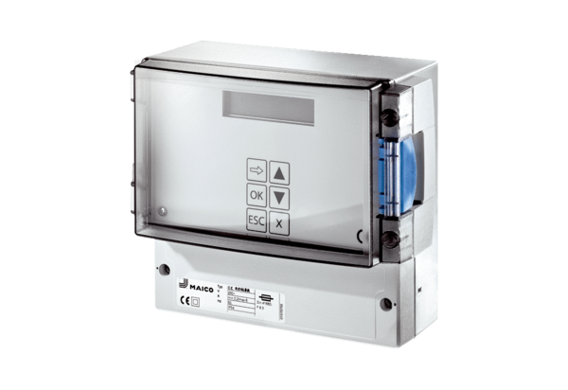Nyomás- és hőmérsékletszabályozó rendszer EAT ECCsomagolási egység: 1 darabVálaszték: E
Termékszám: 0157.0119Gyártó: MAICO

